4. Zvířata - tematický kufřík
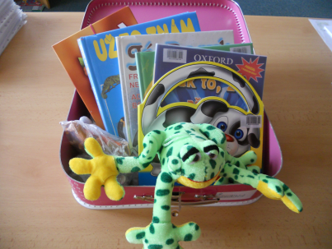 Celková cena: 953 Kč
Knihy:
Leporelo Chytrý pejsek
Můj kamarád papoušek - Monika Pierrazzi Mitri
Já Baryk - František Nepil
Jak to, že příroda je tak rozmanitá?
Už to znám-Svět zvířat - Christine Lazierová

Další:
Pexeso Mazlíčci
Látková žába
11 figurek zvířat
12 dřevěných razítek
Razítkovací poduška
Stíratelný černý fix
Velké pexeso Krteček /12 dílků/

